附件5：

电动车上牌场地布置示范图（供参考）

电动二轮车备案办公场所物资配置：7块场地标牌、7顶帐篷、7套办公桌椅、1台视频播放设备、电动车停放指示牌、线下学习签名表、车辆所有权承诺书、相机等。
宣传物资配置：宣传展板（上牌流程、八大便利）、宣传横幅、宣传折页、宣传手册等。
工作人员配置：备案宣传人员、咨询服务人员、备案登记人员、备案审查人员、培训组织人员、牌证安装人员、车辆管理人员、保险公司业务员等。
一、宣传区场地设置
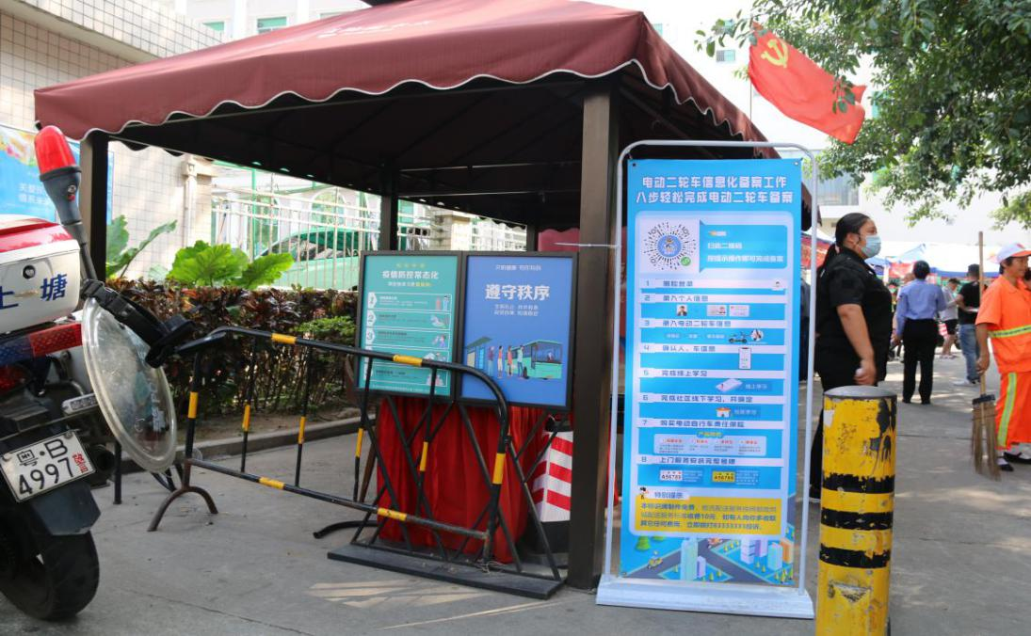
（一）1名宣传工作人员，1名咨询服务人员，负责电动二轮车上牌宣传及提供咨询服务。
（二）备案流程展版、宣传卡片、宣传折页等宣传材料；
（三）1顶帐篷，1套桌椅，3张板凳。
二、备案区场地设置
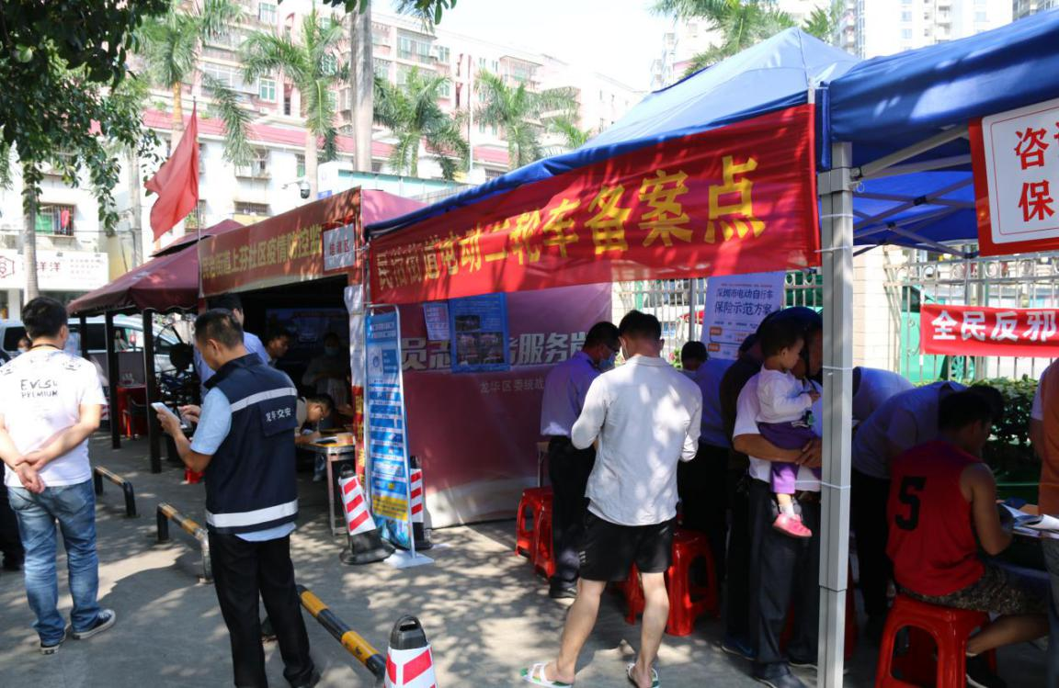
（一）2名备案登记人员，负责车辆登记、信息核对等工作；
（二）1顶帐篷，1套桌椅，3张板凳。
三、审查区场地设置
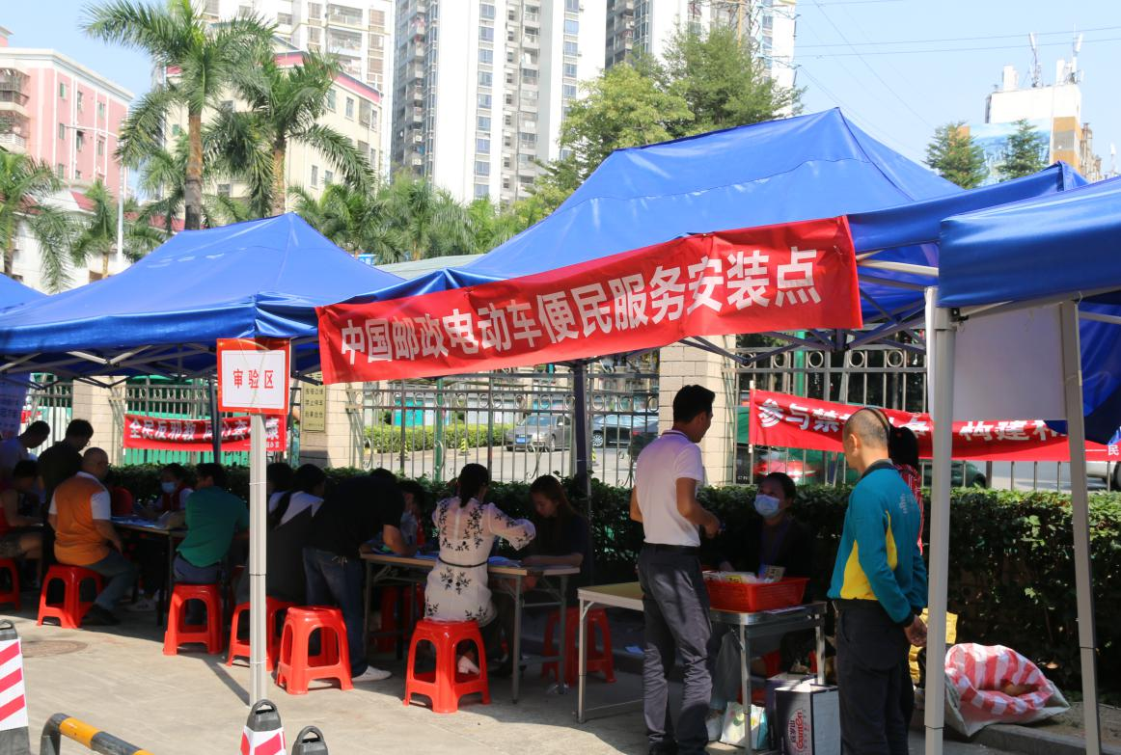
（一）2名备案审查人员，负责材料审核；
（二）1顶帐篷，1套桌椅，3张板凳。
四、培训区场地设置
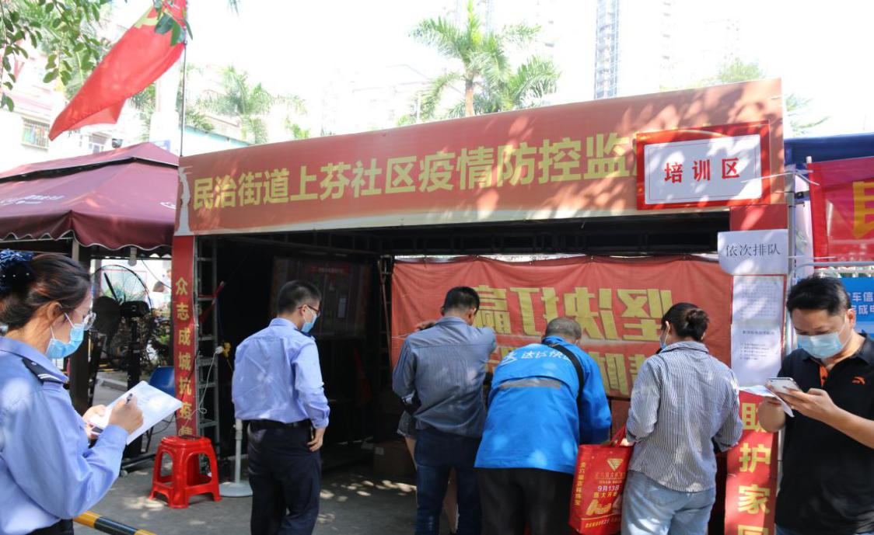
- 2名培训组织人员，负责组织线下培训；
- 1台视频播放设备，播放宣传视频；
（三）1顶帐篷，1套桌椅，3张板凳。
五、保险区场地设置
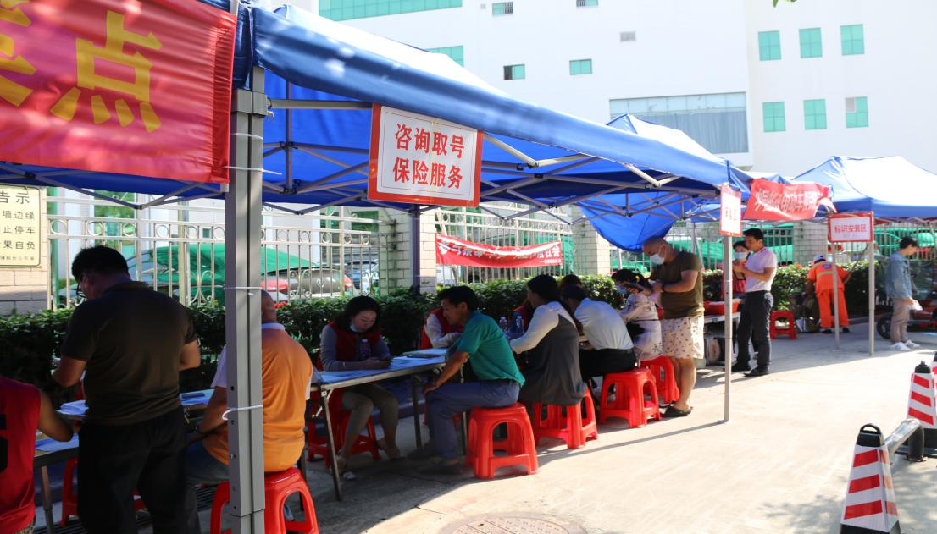
（一）保险公司业务员若干名，负责投保宣传、保险销售等工作；
（二）1顶帐篷，1套桌椅，3张板凳。
六、安装区场地配置
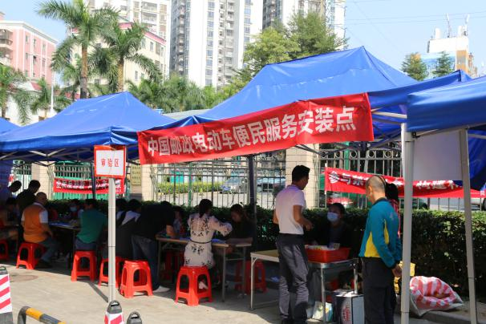
- 顺丰、邮政企业牌证安装人员若干名，负责车辆牌照核对、牌证安装、拍照上传系统等工作；
（二）1顶帐篷，1套桌椅，3张板凳。
七、电动车停放区场地设置
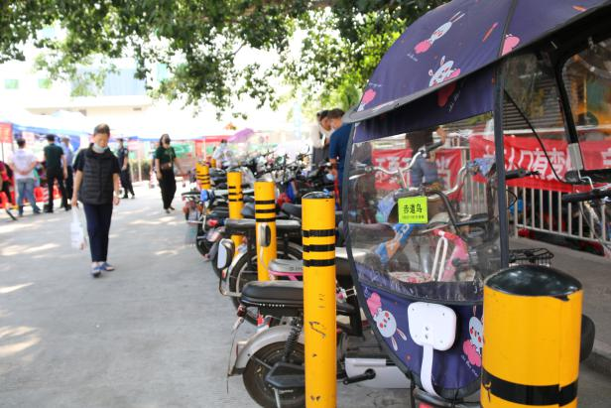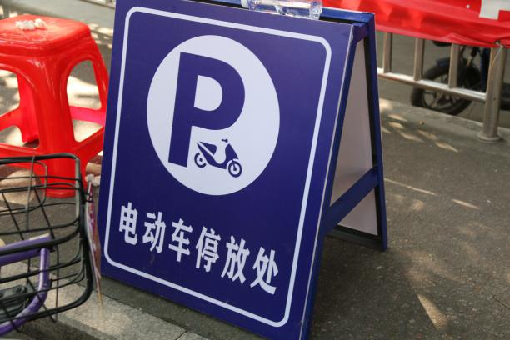
（一）1名车辆管理人员，负责现场备案车辆的管理；
（二）电动车停放指示牌。

